

**计算机视觉工程实践实验报告**

|  |  |
| --- | --- |
| **姓 名:** | 高杨 |
| **学 号:** | 123106222810 |
| **学 院:** | 计算机科学与工程学院 |

**2024年 5月 21日**

**1.实验目的**

本实验的目的是利用PatchMatch算法进行视差计算，从而实现立体匹配。视差计算在计算机视觉中有重要应用，例如深度估计、3D重建等。本实验旨在验证PatchMatch算法在视差计算中的效果，并探讨其应用前景。

**1.1.核心思想**

Barnes提出的PatchMatch(PM)算法巧妙利用了图像的局部相关性实现快速块匹配。

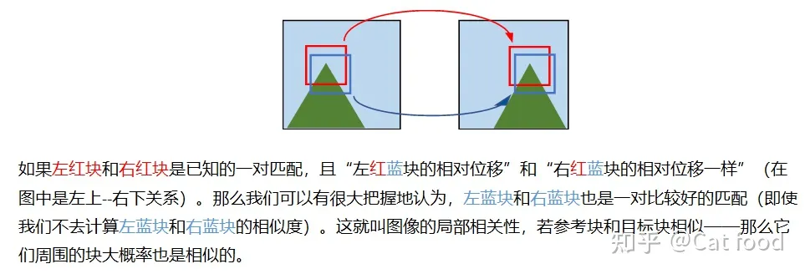

根据这个思想，一旦某个patch有了心仪的匹配，该匹配关系可以迅速传给它的邻居，这样邻居就不用去寻找匹配了。

**2.实验方法**

PatchMatch算法不保证所有patch都能找到最优匹配，但是可以达到整体上的近似最优，原作者用近似最近邻搜索（Approximate Nearest-Neighbor Search）来描述。另外需要明确的是：最近邻不是空间位置上的紧挨着，而是特征空间里的距离，patch寻找最近邻实际上就是寻找最相似的块匹配，作者的假设如下：

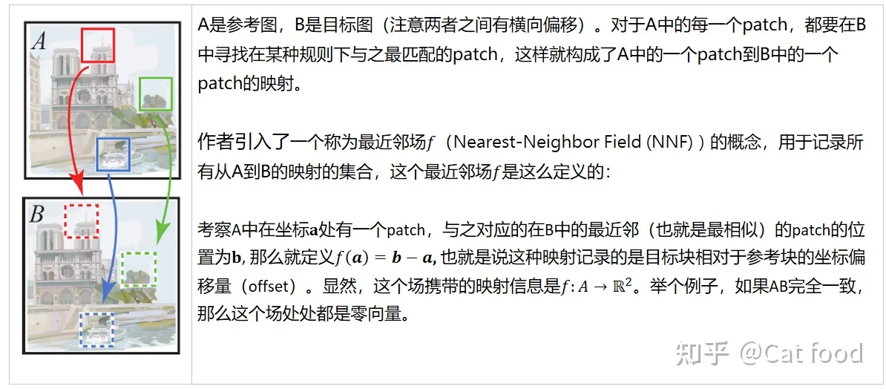

实验流程如下：

1. 初始化

初始化就是为最近邻场赋初值，也就是给图中的每个块随机赋予一个初始的匹配块。赋初值有两类思路：既可以完全赋予随机的初值（匹配肯定是混乱的），也可以加入一些先验的信息（事先指定一部分正确的匹配关系作为先导）

2. 迭代

初始化完成后便开始迭代过程，每次迭代都是一个全场扫描过程：奇数次迭代是从上到下逐行扫描，每一行从左到右扫描；偶数此迭代反过来，从下到上，从右到左。扫描的单元是patch，那么每个patch被扫描到时，都要先后地经过两个子过程：匹配传递（propagation）和随机搜索（random search）

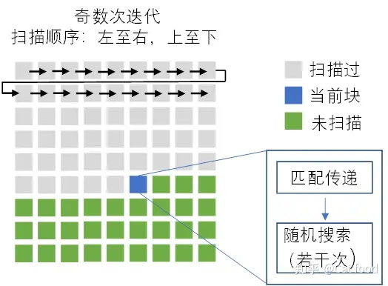

3. 匹配传递

匹配传递的主要思想为，一个patch会试图借用邻居的匹配关系，看看能不能得到更好的匹配，如果能得到更好的匹配，就果断抄作业，然后丢掉自己的原配，大致思想如下：

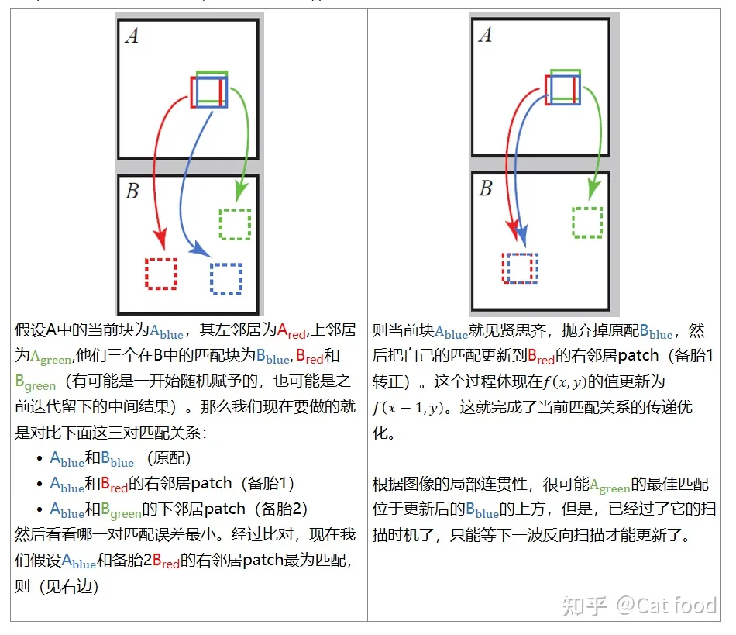

4. 随机搜索

当前块 (x, y) 经历了上面所述的传递过程其匹配可能得到了优化，但也许只是局部最优。那就是在以当前块的匹配块(x, y) + f(x, y)为中心，在不断指数衰减的半径区域里随机匹配若干次，直到半径缩到1个像素以下。

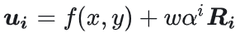

**3.实验结果**

手机拍摄的原始图片：

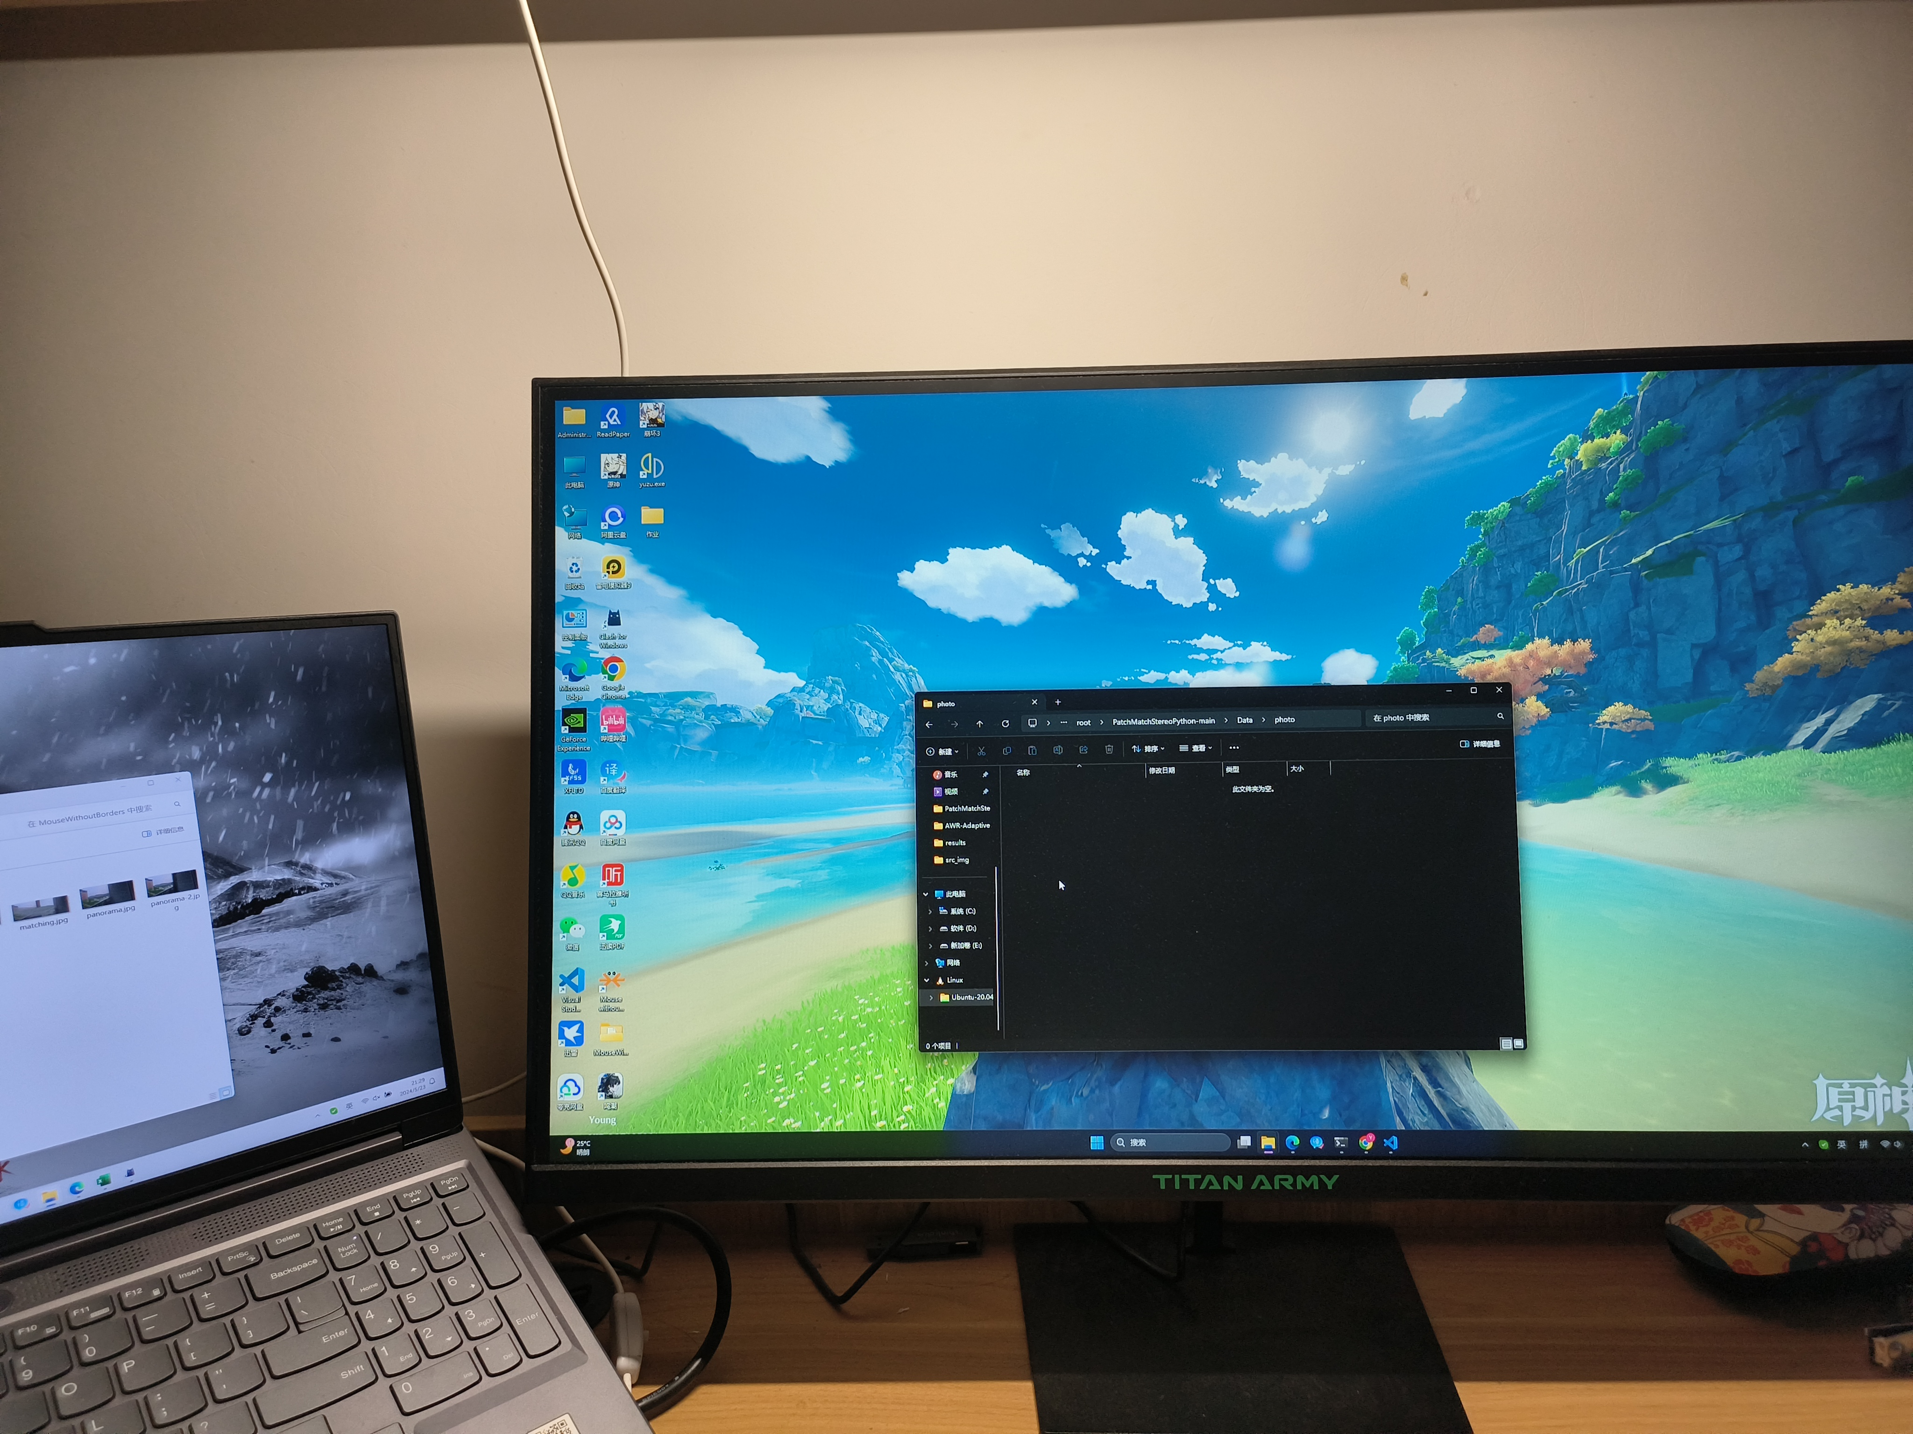

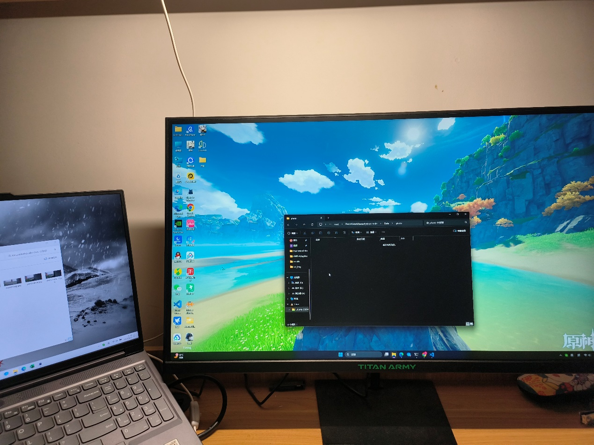

迭代一次的视差图如下：

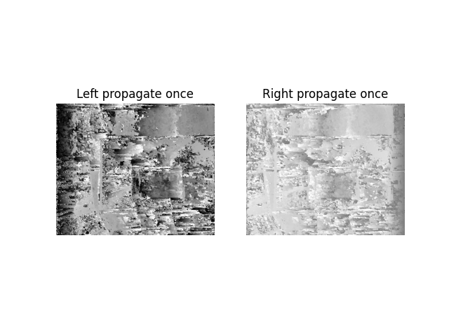

原图：

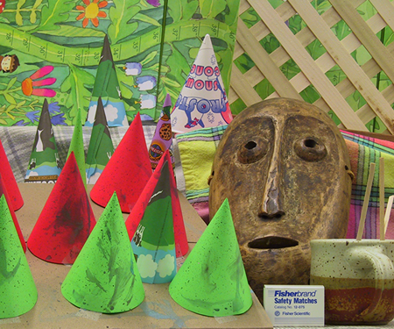

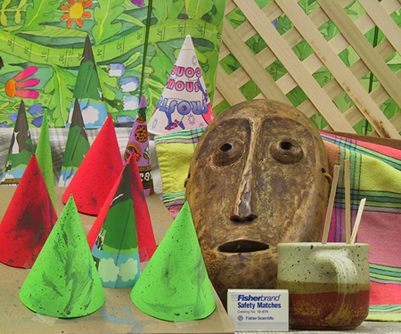

迭代两次视差图：

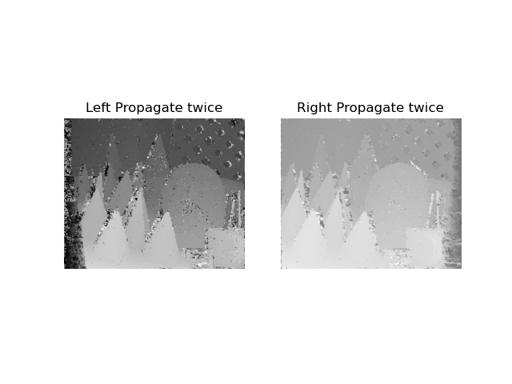

**4.相关代码**

**4.1.随机初始化**

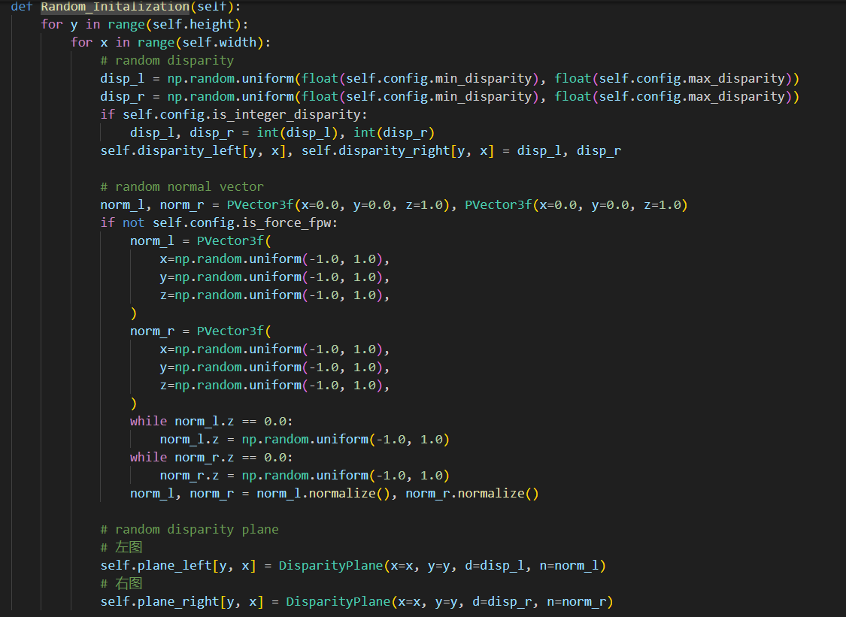

**4.2.传播匹配**

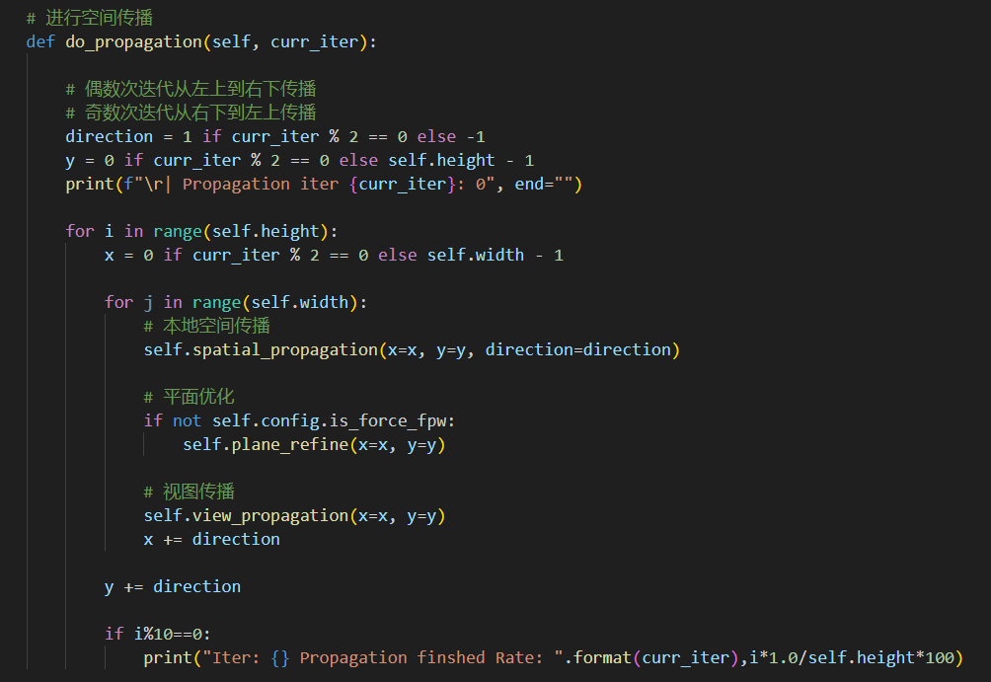

**4.3.随机搜索与优化**

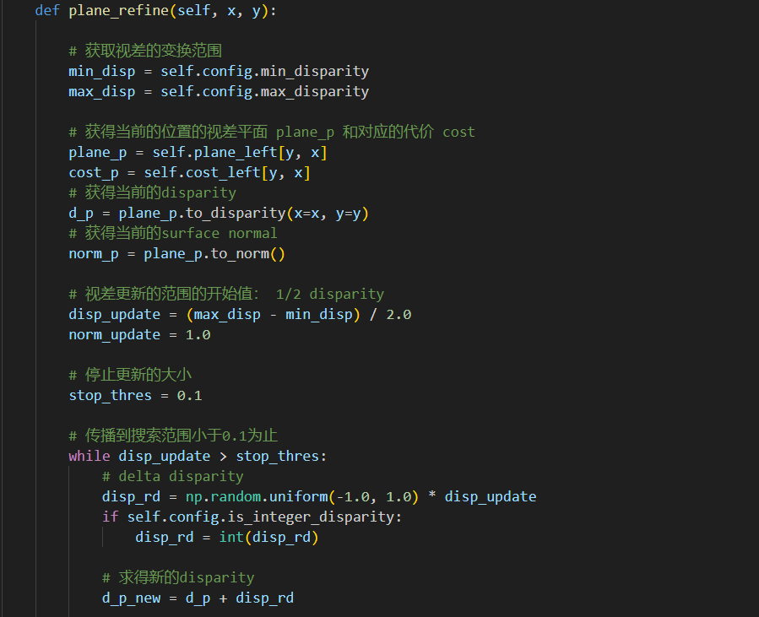

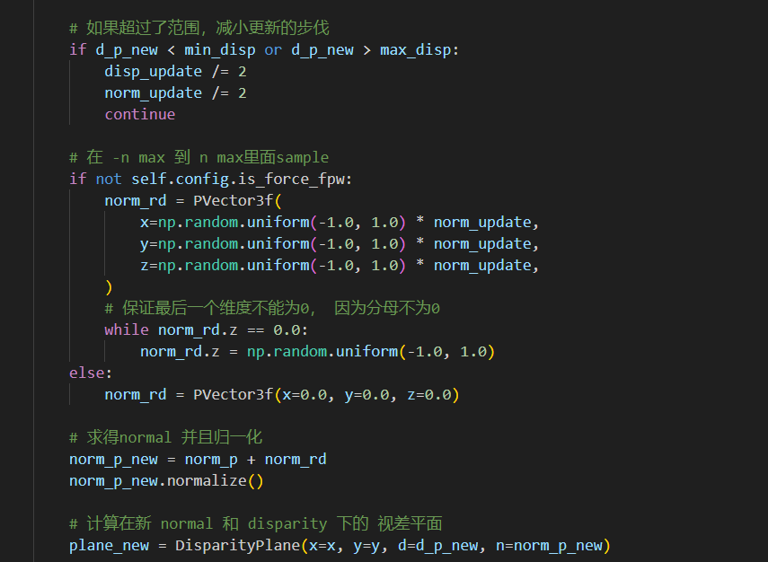

**5.总结**

通过实验结果可以看出：使用PatchMatch算法能够有效计算左右视图图像之间的视差图。视差图中，白色区域表示视差较大（即物体较近），黑色区域表示视差较小（即物体较远）。

PatchMatch算法在视差计算中表现出色，能够快速且准确地计算出视差图。该算法在处理图像对的立体匹配、深度估计等应用中具有广泛的应用前景，但其计算过程依旧很复杂，结果依旧很慢。